|  |
| --- |
| ***Zmiany w Plansoft.org*** |

Błyskawiczny eksport danych 1

Jak wyeksportować dane 1

Eksportowanie planu studiów, zajęć, statystyk i danych słownikowych 2

Dostosowywanie wyników eksportu 4

Filtrowanie danych w przeglądarce 5

Udostępnianie danych innym użytkownikom 6

Uwagi dla zaawansowanych użytkowników 7

Przeglądanie zajęć w tabeli- zmiany 7

Eksport danych do Excela-poprawka 8

Okno zajęcia – pełna nazwa wykładowcy 8

Okna słownikowe- bardziej intuicyjny interfejs 8

# Błyskawiczny eksport danych

To rozszerzenie dostępne jest dla użytkowników, którzy kupili licencję lub odświeżyli licencję po dniu 2014.03.15 lub posiadają aktywną usługę serwisową.

Aplikacja Plansoft.org pozwala na wygodne przesłanie danych do Excela lub do przeglądarki. W obu przypadkach, dane mogą być filtrowane przed wykesportowaniem(w Aplikacji) oraz po wyeksportowaniu(z użyciem mechanizmów Excel oraz w przeglądarce, przykłady poniżej).

Eksport danych do przeglądarki, możliwy już w poprzedniej wersji programu został udoskonalony. Obecnie eksport danych jest wygodny, intuicyjny, a dane po wyeksportowaniu mogą być filtrowane w oknie przeglądarki za pomocą tzn. dynamicznego filtra.

### Jak wyeksportować dane

Funkcja eksportu jest dostępna w każdym oknie słownikowym, możliwe jest również eksportowanie planu studiów, rozkładu zajęć oraz statystyk.

Aby wyeksportować dane do przeglądarki, uruchom funkcję przedstawioną poniżej.

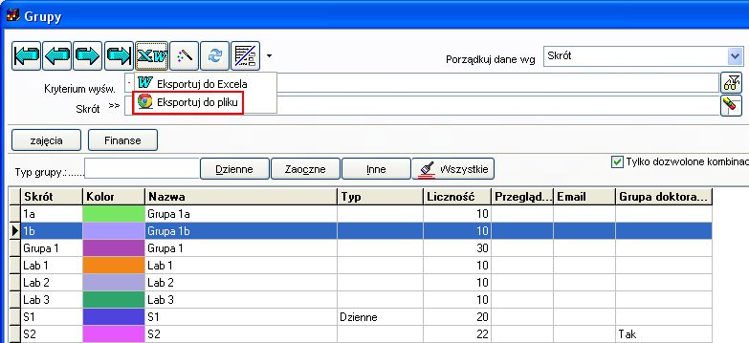

W efekcie rekordy wyświetlane na ekranie zostaną wyświetlone w przeglądarce.

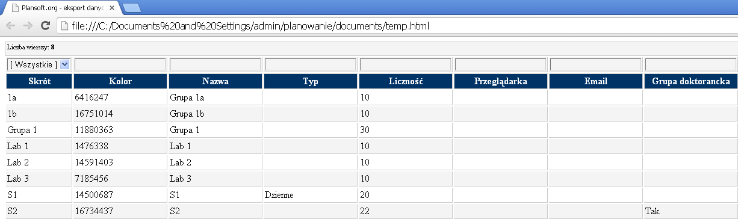

### Eksportowanie planu studiów, zajęć, statystyk i danych słownikowych

Opisana funkcjonalność pozwala na eksportowanie:

- Planu studiów

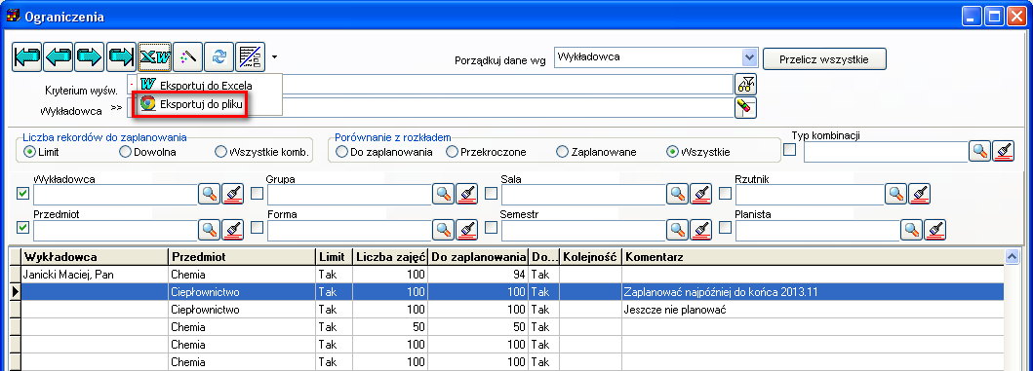

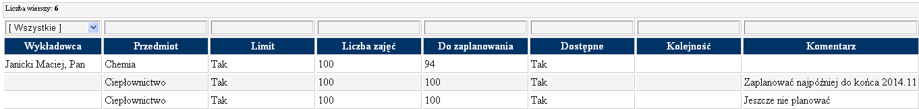

- Rozkładów zajęć w formie tabelarycznej

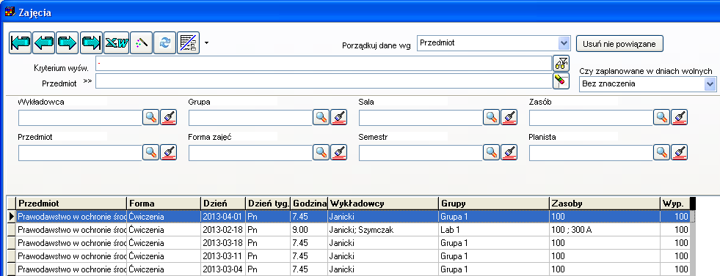

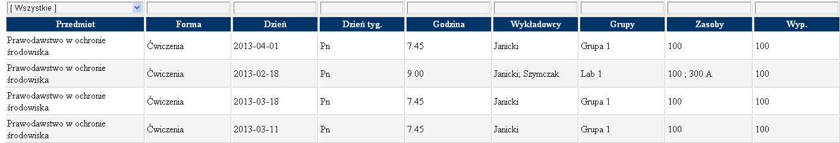

- Statystyk

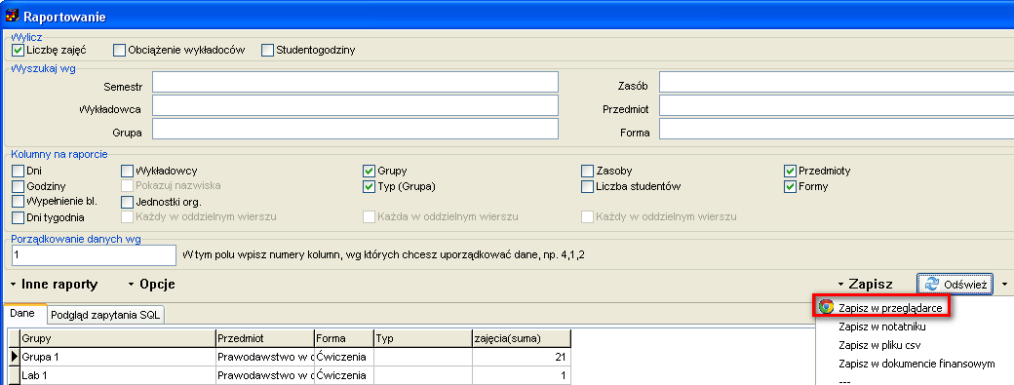

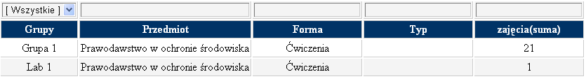

- Danych słownikowych (wykładowcy, grupy, sale, zasoby itd.)

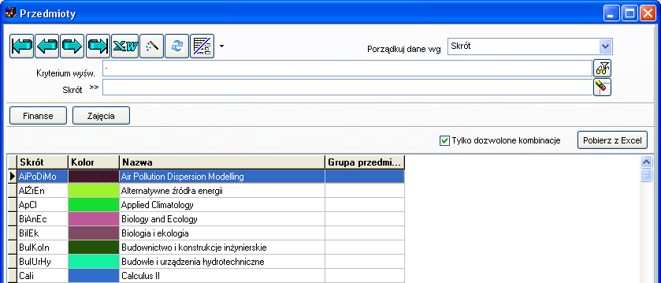

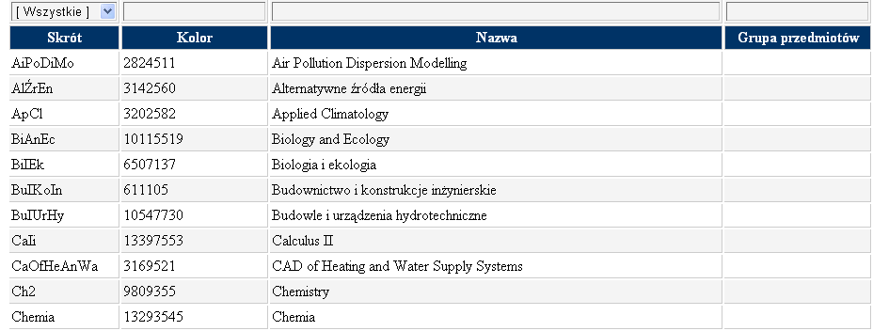

### Dostosowywanie wyników eksportu

Do przeglądarki wysyłane są rekordy wyświetlane aktualnie na ekranie, są one uporządkowane w takim sam sposób jak w Aplikacji, uwzględniane są aktualne filtry, kolejność kolumn jest również taka sama jak w Aplikacji. Jeżeli przykładowo chcemy, aby pierwszą kolumną była grupa doktorancka, oraz nie chcemy eksportować zawartości kolumny email, to przed wyeksportowaniem modyfikujemy wygląd siatki w następujący sposób.



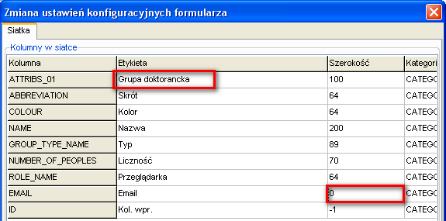

W efekcie w oknie zostaną wyświetlone zmienione dane

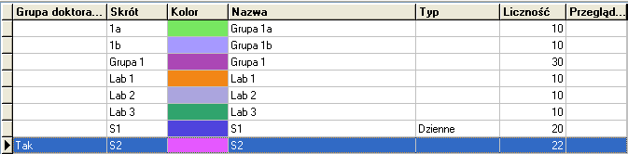

A dane po wyeksportowaniu będą odpowiadały wyglądowi siatki

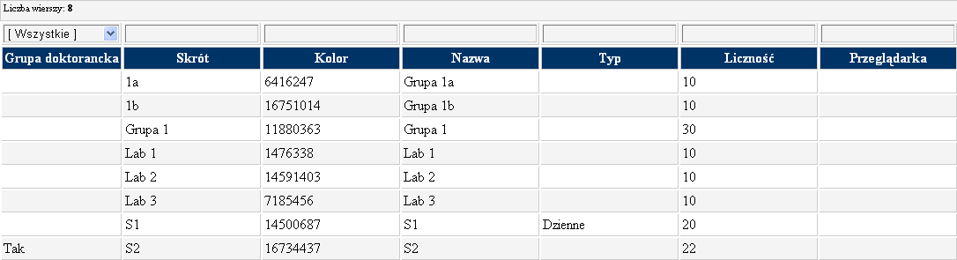

### Filtrowanie danych w przeglądarce

Po wyeksportowaniu danych do przeglądarki, dane mogą być filtrowane.

Aby filtrować rekordy po prostu wpisz poszukiwany ciąg znaków i naciśnij klawisz Enter.

Przykładowo, jeżeli chcemy wyświetlić tylko grupy laboratoryjne, wpisujemy słowo Lab.

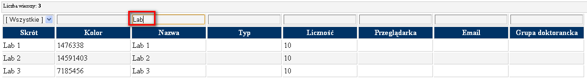

Jeżeli chcemy wyświetlić tylko grupy o liczności większej niż 20 osób, wpisujemy warunek „>20”.

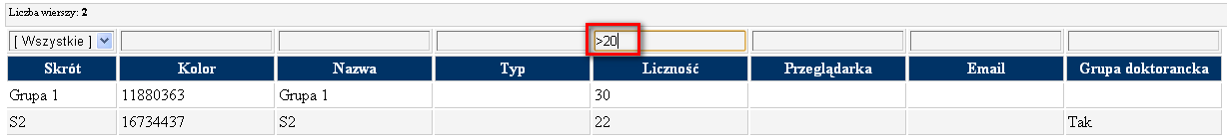

W górnej części ekranu wyświetlana jest liczba rekordów spełniających aktualny filtr.

Tabela poniżej stanowi zestawienie wszystkich wyrażeń, które można używać w filtrach:

|  |  |  |  |
| --- | --- | --- | --- |
| Operator | Opis | Typ | Przykład |
| <  <=  >  >= | Wartości mniejsze od wpisanej wartości  Wartości mniejsze lub równe od wpisanej wartości  Wartości większe od wpisanej wartości  Wartości większe lub równe wpisanej wartości | Liczba | <1412 |
| = | Wartości równe wpisanej wartości | Znaki/liczba | =Lab |
| * | Dowolny ciąg znaków | Znaki/liczba | *Syd |
| ! | Dane nie zawierające wpisanego ciągu znaków | Znaki/liczba | !Sydney |
| { | Dane rozpoczynające się od wpisanej wartości | Znaki/liczba | {S |
| } | Dane konczące się od wpisanej wartości | Znaki/liczba | }y |
| || | Dane spełniające co najmniej jeden z wpisanych warunków (logiczne lub) | Znaki/liczba | Sydney || Adelaide |
| && | Dane spełniające wszystkie wprowadzone warunki (logiczne i) | Znaki/liczba | >4.3 && <25.3 |
| [empty] | Pokaż wartości puste |  | [empty] |
| [nonempty] | Pokaż wartości niepuste |  | [nonempty] |
| rgx: | Wyrażenie regularne |  | rgx:de$ |

### Udostępnianie danych innym użytkownikom

Aby udostępnić dane innym użytkownikom możemy po prostu wysłać emailem plik otworzony w przeglądarce, to znaczy plik.



Wybieramy w przeglądarce z menu podręcznego funkcję Zapisz jako i zapisujemy plik do dowolnej lokalizacji



Jeżeli chcemy, aby na innej stacji roboczej działały filtry, wówczas razem z kopiowanym plikiem należy skopiować również trzy dodatkowe pliki: *actb.js, filtergrid.css, tablefilter.js*.

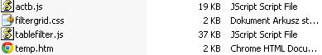

### Uwagi dla zaawansowanych użytkowników

Filtrowanie danych zostało zrealizowane za pomocą oprogramowania **Javascript kit**. Zaawansowani użytkownicy mogą modyfikować pliki utworzone przez program, korzystając z następujących możliwości pakietu np.

- Tworzenie własnych filtrów;

- Sortowanie danych i wyświetlanie na stronie określonej liczby rekordów;

- Rozszerzona nawigacja za pomocą skrótów klawiszowych;

- Zaznaczanie całych wierszy;

- Wstawianie lub usuwanie wierszy.

Aby dowiedzieć się więcej, zajrzyj na stronę <http://tablefilter.free.fr/>

# Przeglądanie zajęć w tabeli- zmiany

W nowej wersji programu sortowanie danych wg dnia i godziny wyświetla dane w ten sposób, że najnowsze dane znajdują się na górze tabeli.

W kolumnie wykładowcy wyświetlana jest pełna nazwa wykładowcy, a nie skrót nazwy.

Ponadto ukryto pola opis1..opis4 oraz id zajęcia. Pola można włączyć za pomocą przez zmodyfikowanie wyglądu siatki.

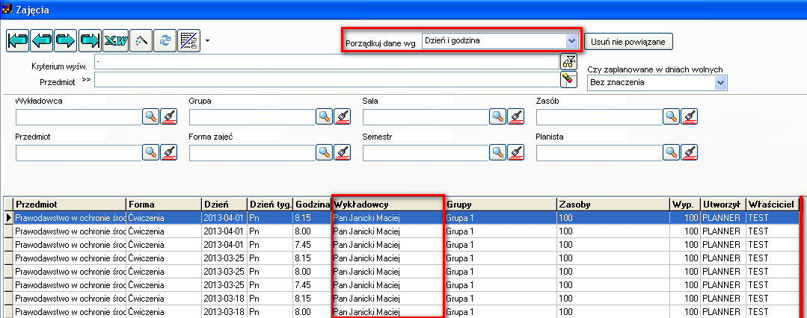

# Eksport danych do Excela-poprawka

Zidentyfikowano i poprawiono błąd polegający na tym, że import danych do programu Excel w niektórych sytuacjach działał w sposób nieprawidłowy.

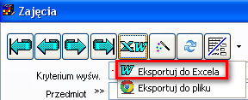

# Okno zajęcia-zaawansowane filtrowanie

W oknie zajęcia dodano funkcjonalność filtrowania zaawansowanego. Filtr zaawansowany można uruchamiać w odniesieniu do wykładowców, grup, form zajęć, semestrów, zasobów i przedmiotów.

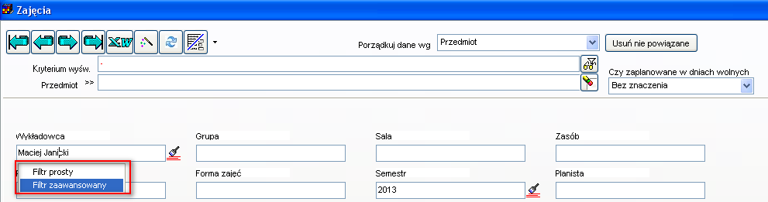

# Okno zajęcia – pełna nazwa wykładowcy

W oknie zajęcia wyświetlana jest pełna nazwa wykładowcy (a nie jego inicjały, jak w poprzedniej wersji Aplikacji).

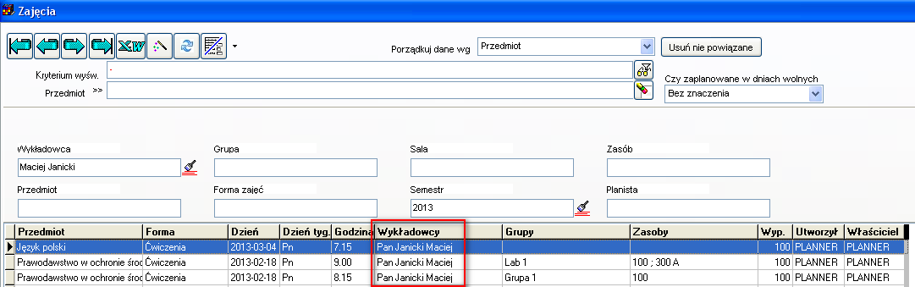

# Okna słownikowe- bardziej intuicyjny interfejs

Część funkcji okien słownikowych zostało ukrytych. Zostały ukryte funkcje, które są używane bardzo rzadko. Dzięki wprowadzonej zmienia korzystanie z programu jest bardziej intuicyjne.

Wygląd paska narzędzi przed zmianą



Wygląd paska narzędzi po zmianie



Ukryte funkcje aplikacji są nadal dostępne po kliknięciu w przycisk menu kontekstowego.



Aby zobaczyć zmiany opisane w poniższym dokumencie należy zainstalować nową wersję Aplikacji. W celu zainstalowania nowej wersji programu należy pobrać aktualizację programu Plansoft.org zgodnie z rysunkiem poniżej.

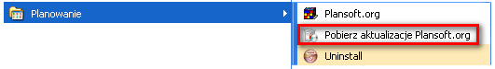

Jeżeli w menu nie ma polecenia Pobierz aktualizacje Plansoft.org, to uprzejmie prosimy o pobranie pliku i uruchomienie pliku

<http://plansoft.org/wp-content/uploads/pdf/install.exe>